PHT C# [04] - PHƯƠNG THỨC (FUNCTION/METHOD)

🎯 KIẾN THỨC CỐT LỐI
Khái Niệm | Ý Nghĩa | Ví Dụ
Phương thức | Khối code có tên, có thể tái sử dụng | static int Add(int a, int b)
Tham số (Parameters) | Biến đầu vào của phương thức | Add(int a, int b) → a, b là tham số
Đối số (Arguments) | Giá trị cụ thể truyền vào | Add(5, 3) → 5, 3 là đối số
Kiểu trả về | Kiểu dữ liệu phương thức trả về | int, string, void (không trả về)
Return | Câu lệnh trả về giá trị | return sum;
Static | Phương thức thuộc lớp, gọi trực tiếp | Program.Add(5, 3)
Nạp chồng (Overloading) | Nhiều phương thức cùng tên, tham số khác | Add(int, int) và Add(double, double)
Đệ quy (Recursion) | Phương thức gọi chính nó | Factorial(n) = n * Factorial(n-1)

💡 KHÁM PHÁ KIẾN THỨC
Câu hỏi tự kiểm tra:

- Tại sao phải dùng phương thức? (Lợi ích của phương thức là gì?)
- Sự khác biệt giữa tham số và đối số?
- Phương thức nào phải có return? Phương thức nào không?
- Nạp chồng phương thức dựa vào điều gì?

📝 VÍ DỤ THỰC HÀNH
TODO 4.1: [PHƯƠNG THỨC TÍNH TOÁN CỐ BẢN]

using System;

namespace BasicMethods

{

class Program
{
// Phương thức tính tổng 2 số nguyên
static int Add(int a, int b)
{
return a + b;
}

// Phương thức tính tích 2 số thực
static double Multiply(double x, double y)
{
return x * y;
}

static void Main(string[] args)
{
int sum = Add(5, 3);
Console.WriteLine("Tổng = " + sum);

double product = Multiply(2.5, 4);
Console.WriteLine("Tích = " + product);
}
}
}

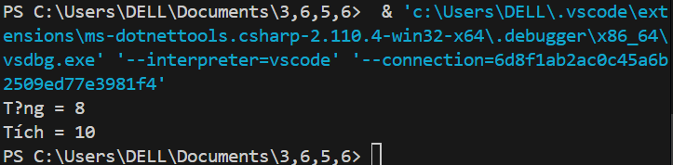
TODO 4.2: [PHƯƠNG THỨC VOID - KHÔNG TRẢ VỀ]

using System;

namespace VoidMethods
{
class Program
{
// Phương thức in hộp trang trí
static void PrintBox(string text)
{
int length = text.Length + 4;
Console.WriteLine(new string('*', length));
Console.WriteLine("* " + text + " *");
Console.WriteLine(new string('*', length));
}

static void Main(string[] args)
{
PrintBox("Hello");
PrintBox("C Sharp");
}
}
}

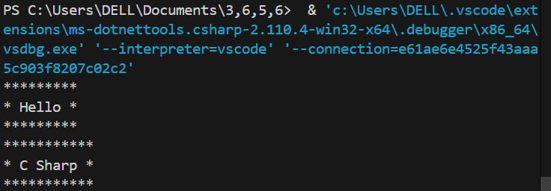

TODO 4.3: [PHƯƠNG THỨC VỚI MẢNG]

using System;

namespace ArrayMethods
{
class Program
{
// Tính tổng các phần tử trong mảng
static int SumArray(int[] numbers)
{
int sum = 0;
foreach (int n in numbers)
{
sum += n;
}
return sum;
}

// Tìm số lớn nhất trong mảng
static int FindMax(int[] numbers)
{
int max = numbers[0];
foreach (int n in numbers)
{
if (n > max)
max = n;
}
return max;
}

static void Main(string[] args)
{
int[] scores = { 85, 92, 78, 90, 88 };

Console.WriteLine("Tổng mảng = " + SumArray(scores));
Console.WriteLine("Giá trị lớn nhất = " + FindMax(scores));
}
}
}

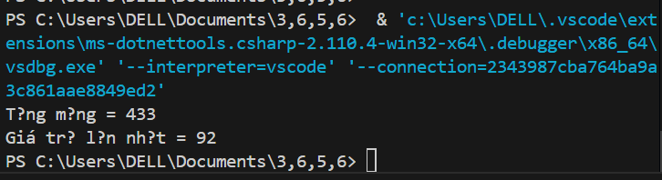
TODO 4.4: [NẠP CHỒNG PHƯƠNG THỨC]

using System;

namespace MethodOverloading
{
class Program
{
// Print phiên bản in số
static void Print(int x)
{
Console.WriteLine("Số: " + x);
}

// Print phiên bản in chuỗi
static void Print(string text)
{
Console.WriteLine("Chuỗi: " + text);
}

// Add cộng số nguyên
static int Add(int a, int b)
{
return a + b;
}

// Add cộng số thực
static double Add(double a, double b)
{
return a + b;
}

static void Main(string[] args)
{
Print(10);
Print("Xin chào");

Console.WriteLine("Add int = " + Add(3, 4));
Console.WriteLine("Add double = " + Add(2.5, 3.5));
}
}
}

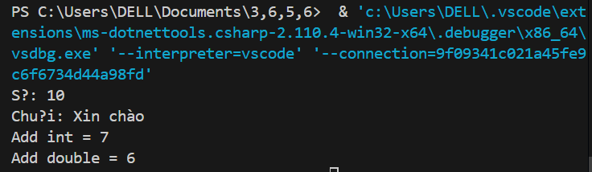

TODO 4.5: [ĐỆ QUY - TÍNH GIAI THỪA]

using System;

namespace Recursion
{
class Program
{
// Phương thức tính giai thừa bằng đệ quy
static long Factorial(int n)
{
if (n == 0)
return 1;

return n * Factorial(n - 1);
}

static void Main(string[] args)
{
Console.WriteLine("5! = " + Factorial(5));
Console.WriteLine("10! = " + Factorial(10));
}
}
}

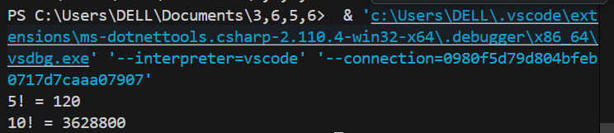
📸 CHỨNG THỰC [4.1 -> 4.5]:

- Chạy từng chương trình và chụp output
- Viết comment giải thích logic phương thức

🤔 CÂU HỎI PHẢN BIỆN
- Tại sao cần nạp chồng phương thức? Không thể dùng tên khác nhau cho từng trường hợp không?
- Cho phép nhiều phương thức cùng tên nhưng khác tham số.
- Giúp chương trình:
  - Dễ đọc
  - Dễ nhớ
  - Dễ sử dụng
- Thể hiện cùng một hành động nhưng xử lý nhiều trường hợp khác nhau.
Có thể dùng tên khác nhau không?
- Có thể, nhưng:
  - Tên hàm nhiều → khó nhớ
  - Code rối, khó bảo trì
- Nạp chồng giúp đồng nhất tên phương thức.

- Đệ quy có ưu và nhược điểm gì?

Ưu điểm
- Code ngắn gọn, dễ hiểu với bài toán lặp lại.
- Phù hợp với các bài toán chia nhỏ:
  - Giai thừa
  - Fibonacci
  - Duyệt cây, đồ thị

Nhược điểm
- Tốn bộ nhớ do dùng stack.
- Dễ gây tràn stack nếu không có điều kiện dừng.
- Thường chậm hơn vòng lặp.

Khi nào nên dùng đệ quy?
- Khi bài toán có cấu trúc tự gọi lại chính nó.
- Khi dùng đệ quy giúp code dễ hiểu hơn vòng lặp.
- Khi số lần gọi không quá lớn.

Khi nào nên dùng vòng lặp?
- Khi số lần lặp lớn hoặc xác định.
- Khi cần hiệu suất cao.
- Khi muốn tiết kiệm bộ nhớ.

- Phương thức nên ngắn hay dài? Tại sao?

• Nên ngắn.
• Mỗi phương thức chỉ nên làm một nhiệm vụ.
• Phương thức ngắn:
- Dễ đọc
- Dễ kiểm tra lỗi
- Dễ tái sử dụng
- Dễ bảo trì

💫 KẾT NỐI ĐÁNH GIÁ
Chuẩn bị tiếp theo: Phiếu 05 sẽ dạy lập trình hướng đối tượng (OOP) - Đây sẽ là bước nhảy vọt lớn

